Паспорт кабинета

учителя-логопеда

МАДОУ д/с «Колосок»
Новосибирская область
Новосибирский район

Фамилия, имя, отчество учителя - логопеда: Быкова Наталья Сергеевна
(высшая квалификационная категория)
Эксплуатация кабинета: с февраля 2020г.

Помещение: кабинет общей площадью 17.84 кв.м.

Назначение кабинета: Осуществление специализированной консультативно-диагностической, коррекционно-воспитательной работы, направленной на максимальную коррекцию отклонений в речевом развитии у детей дошкольного возраста.

Функции кабинета

- Создание коррекционно-развивающей среды и благоприятного психологического климата для обеспечения помощи детям по исправлению речевых недостатков.

- Проведение обследования ребенка с целью определения структуры и степени выраженности речевого нарушения, создание плана коррекционной работы.

- Осуществление групповой, подгрупповой и индивидуальной коррекционной деятельности.

- Оказание консультативной помощи педагогам, родителям.

- Учет и ведение необходимой документации.

Документация
- Паспорт кабинета.
- Журнал предварительного логопедического обследования детей ДОО
- АООП для детей с тяжелыми нарушениями речи
- Рабочая программа учителя-логопеда
- Протоколы ТПМПК
- Заключения ТПМПК Новосибирского района
- Речевые карты.
- Годовой перспективный план методической работы учителя-логопеда.
- Календарно-тематическое планирование.
- Циклограмма работы учителя-логопеда.
- Расписание образовательной деятельности.
- Списки детей, зачисленных для занятий с учителем-логопедом ДОО.
- Журнал учета посещаемости детьми логопедических занятий.
- Тетради взаимосвязи с воспитателями.
- Тетради индивидуальной работы с детьми.
- Журнал учета консультативно-методической деятельности с педагогическим коллективом ДОУ
- Журнал учета консультативной деятельности родителей воспитанников ДОУ
- Копии годовых отчетов о результатах коррекционной работы учителя-логопеда ДОУ.

Правила пользования кабинетом учителя-логопеда:

- ключи от кабинета в одном экземпляре (сдаются ежедневно по окончании рабочего дня, хранятся на вахте ДОУ);

- влажная уборка кабинета (пол) производится ежедневно;

- уборка рабочего места, учебного оборудования – ежедневно;

- уборка от пыли рабочих/учебных столов, оборудования, оргтехники – 1 раз в неделю;

- генеральная уборка помещения (субботник) – согласно приказу руководителя;

- проветривание - ежедневно, после каждого занятия;

- по окончании рабочего дня проверяется закрытость окон, отключение электрических приборов

График занятости кабинета учителя-логопеда:

День недели | понедельник | вторник | среда | четверг | пятница
График работы учителя-логопеда | 8.30-12.30 | 8.30 – 16.30 | 8.30-12.30 | 8.30- 16.30 | 8.30-12.30
Коррекционные  занятия | 9.00-12.00 | 9.00-12.00  15.30-16.30 | 9.00-12.00 | 9.00-12.00  15.30-16.30 | 8.30-12.30
Консультации для педагогов |  | 12.00-12.30 |  | 12.00-12.30
Консультации для родителей | 8.30-9.00 |  | 8.30-9.00

План-схема кабинета учителя-логопеда:

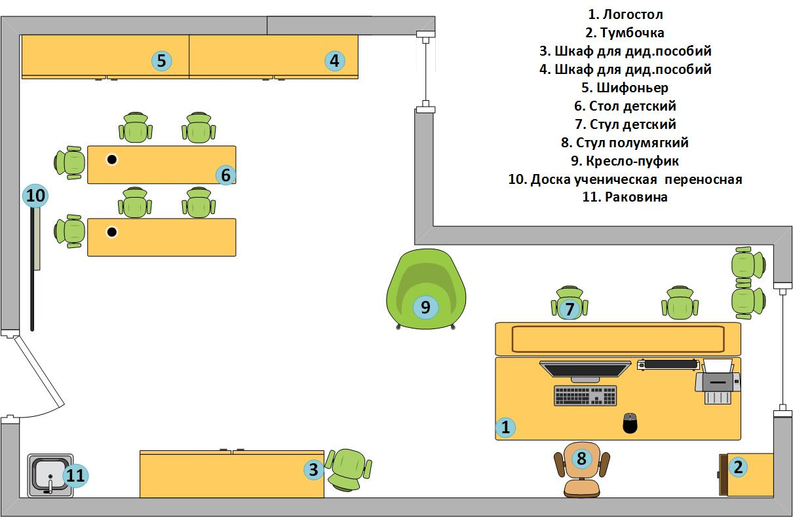

Оснащение кабинета: Кабинет:

Наименование | Кол-во
Логопедический стол «LOGO PRO» (со встроенным планшетом) | 1
Профессиональный компьютер с установленным лицензионным программным обеспечением | 1
Струйный цветной принтер | 1
Логопедическое зеркало | 1
Многофункциональный музыкальный центр | 1
Лампа над логопедическим зеркалом | 2
Стул полумягкий | 1
Стол логопеда | 1
Тумбочка с выдвижными ящиками | 1
Шкаф для пособий со встроенными полками и стеллажами | 2
Шифоньер | 1
Детские стулья | 11
Детские столы | 2
Доска ученическая (мел/маркер на водной основе) | 1
Песочная световая панель | 1
Мягкое кресло-мешок | 1
Раковина | 1
Полотенце ручное | 1
Жидкое мыло (дез. средство) | 1
Коробки и папки для хранения дид. пособий

CD/DVD – диски

USB/SD флеш-карты

Наушники с микрофоном | 1

Перечень методической литературы:

№ | Название | Автор | Год | Кол-во
1.  2.  3.  4.  5.  6.  7.  8.  9.  10.  11.  12.  13.  14.  15.  16.  17.  18.  19.  20.  21.  22.  23.  24.  25.  26.  27.  28.  29.  30.  31.  32.  33.  34.  35.  36.  37.  38.  39.  40.  41.  42.  43.  44.  45.  46.  47.  48.  49.  50.  51.  52.  53.  54.  55.  56.  57.  58.  59.  60.  61.  62.  63.  64.  65.  66.  67.  68.  69.  70.  71.  72.  73.  74.  75.  76.  77.  78.  79.  80.  81.  82.  83.  84.  85.  86.  87.  88.  89.  90.  91.  92.  93.  94.  95.  96.  97.  98.  99.  100.  101.  102.  103.  104.  105.  106.  107.  108.  109.  110.  111.  112.  113.  114.  115.  116.  117.  118.  119.  120.  121.  122.  123.  124.  125.  126.  127.  128.  129.  130.  131.  132.  133.  134.  135.  136.  137.  138.  139.  140.  141.  142.  143.  144.  145.  146.  147.  148.  150. | Сборник домашних заданий в помощь логопедам и родителям для преодоления лексико-грамматического недоразвития речи у дошкольников с ОНР.  В помощь логопедам и родителям. Сборник домашних заданий для преодоления недоразвития фонетической стороны речи у старших дошкольников.  Играем, читаем, пишем: Методическое пособие-конспект  Логопедическая работа по преодолению нарушений слоговой структуры слов у детей.  Развиваем связную речь у детей 6-7 лет с ОНР. Конспекты фронтальных занятий логопеда.  Развиваем связную речь у детей 6-7 лет с ОНР. Конспекты подгрупповых занятий логопеда.  Развиваем связную речь у детей 6-7 лет с ОНР. Альбом 1. Мир растений.  Развиваем связную речь у детей 6-7 лет с ОНР. Альбом 2. Мир животных.  Развиваем связную речь у детей 6-7 лет с ОНР. Альбом 3. Мир человека.  Учим звуки (Ш), (Ж)  Учим звуки (Ч), (Щ)  Учим звуки (Л,ЛЬ)  Учим звуки (Р), (РЬ)  Учим звуки (С)-(Ш), (З)-(Ж), (С-Ч), (Ч)-(Ц), (Щ)-(СЬ)  Учим звуки (Р), (РЬ), (Л),(ЛЬ)  Учим звуки (З), (ЗЬ), (Ц)  Учим звуки (С), (СЬ)  Логопедические рифмовки и миниатюры.  Алалия. Работа на начальном этапе. Формирование навыков базового уровня.  Как научить вашего ребенка читать. Пособие предназначено для обучения детей дошкольного возраста чтению в игровой форме.  Загадки-добавлялки. Чистоговорки. Читалки. (40 карточек)  Обучение детей грамоте в игровой форме: Методическое пособие.  Логопедические игры и задания.  Заикание. Учебное пособие для студентов педагогических институтов по специальности «Логопедия»  Методика развития речевого дыхания у дошкольников с нарушениями речи/Под ред. Л.И.Беляковой.  Логопедическая гимнастика: Методическое пособие.  Речь и общение. Популярное пособие для родителей и педагогов.  Хочу все знать: рабочая тетрадь по развитию речи детей старшего дошкольного возраста: Пособие для логопеда: В 2 ч  Учимся играя…  Методика психолого-логопедического обследования детей с нарушениями речи. Вопросы дифференциальной диагностики: Учебно-методическое пособие.  Логопедические игры для дошкольников.  Методика психолого-логопедического обследования детей с нарушениями речи. Вопросы дифференциальной диагностики: Учебно-методическое пособие.  Звукоград, Буквоград, Златоустия. Материалы для подготовки к обучению грамоте детей 5-7 лет.  Путешествие по буквам.  Организация педагогического процесса в дошкольном учреждении компенсирующего вида: Практическое пособие для педагогов и воспитателей.  Логоритмика в детском саду. Старшая и подготовительная группы.  Формирование связной речи детей дошкольного возраста с ОНР.  Говорим правильно в 5-6 лет. Конспекты фронтальных занятий 1 периода обучения в старшей логогруппе.  Говорим правильно в 5-6 лет. Конспекты фронтальных занятий 2 периода обучения в старшей логогруппе.  Говорим правильно в 5-6 лет. Конспекты фронтальных занятий 3 периода обучения в старшей логогруппе.  Говорим правильно в 5-6 лет. Конспекты занятий по развитию связной речи в старшей логогруппе.  Говорим правильно в 6-7 лет. Конспекты фронтальных занятий 1 периода обучения в подготовительной к школе логогруппе.  Говорим правильно в 6-7 лет. Конспекты фронтальных занятий 2 периода обучения в подготовительной к школе логогруппе.  Говорим правильно в 6-7 лет. Конспекты фронтальных занятий 3 периода обучения в подготовительной к школе логогруппе.  Говорим правильно в 6-7 лет. Конспекты занятий по развитию связной речи в подготовительной к школе логогруппе.  Ребенок плохо говорит? Почему? Что делать?  Фонематика. Как научить детей слышать и правильно произносить звуки. Методическое пособие.  Букварь  Логопедический букварь  Обучение дошкольников грамоте.  Логопедия. Преодоление ОНР у дошкольников: Кн.для логопеда  Домашняя тетрадь для логопедических занятий с детьми. Выпуск 1. Звук Л.  Домашняя тетрадь для логопедических занятий с детьми. Выпуск 2. Звук ЛЬ.  Домашняя тетрадь для логопедических занятий с детьми. Выпуск 3. Звук Р.  Домашняя тетрадь для логопедических занятий с детьми. Выпуск 4. Звук РЬ.  Домашняя тетрадь для логопедических занятий с детьми. Выпуск 5. Звуки С-СЬ.  Домашняя тетрадь для логопедических занятий с детьми. Выпуск 6. Звуки З-ЗЬ, Ц.  Домашняя тетрадь для логопедических занятий с детьми. Выпуск 7. Звуки Ш,Ж..  Домашняя тетрадь для логопедических занятий с детьми. Выпуск 8. Звуки Ч,Щ.  Домашняя тетрадь для логопедических занятий с детьми. Выпуск 9. Звуки Т-ТЬ, Д-ДЬ.  Настольная книга логопеда.  Сам себе логопед. Пособие для родителей  Развивающие занятия с детьми.  Логопедия для дошкольников: Альбом 1.  Логопедия для дошкольников: Альбом 2.  Логопедия для дошкольников: Альбом 3.  Логопедия для дошкольников: Альбом 4.  Логопедические занятия с детьми 6-7 лет: Методические рекомендации.  Занятия с логопедом по обучению связной речи детей 6-7 лет на основе разрезных картинок.  Развитие и коррекция речи детей 5-6 лет: Конспекты занятий.  Дидактический материал по коррекции произношения звуков К,Кь, Г, Гь, Х, Хь.  Игры и упражнения со звуками и буквами. Пособие для воспитателей и родителей.  Обследование речи дошкольников с ЗПР.  От слова к звуку. Тетрадь для заданий.  Ступеньки к школе. Обучение грамоте детей с нарушениями речи: Конспекты занятий.  Развитие связной речи. Фронтальные логопедические занятия по лексико-семантической теме «Зима» в подготовительной группе для детей с ОНР.  Правильное произношение и чтение. Книга для родителей.  Хлоп-топ: Нетрадиционные приемы коррекционной логопедической работы с детьми 6-10 лет.  Раз-словечко, два-словечко… Тетрадь для выполнения заданий (приложение к книге «Развитие звуковой культуры речи у детей 3-4 лет»).  Развитие звуко-буквенного анализа у детей 5-6 лет.  Развитие связной речи. Фронтальные логопедические занятия по лексической теме «Осень» в подготовительной к школе группе для детей с ОНР.  Индивидуально-подгрупповая работа по коррекции звукопроизношения. Пособие для логопедов.  Фронтальные логопедические занятия в подготовительной группе для детей с ФФНР. Пособие для логопедов. Комплексная диагностика и ее использование учителем-логопедом в коррекционной работе с детьми 5-6 лет, имеющими тяжелые нарушения речи.  Логопедические скороговорки и считалки. Речевой материал для автоматизации звуков у детей: пособие для педагогов и родителей.  Научите меня говорить правильно! Пособие по логопедии для детей и родителей.  Стихи для развития речи.  Большая книга по развитию речи.  Конспекты логоритмических занятий с детьми 5-6 лет. Логоритмика для малышей: Сценарии занятий с детьми 3-4 лет.  Логоритмические занятия в детском саду: Методическое пособие.  От А до Я: Рабочая тетрадь.  Логопедический массаж и артикуляционная гимнастика: Практическое пособие.  Артикуляционно-пальчиковая гимнастика. Комплекс упражнений.  Цикл занятий по развитию речи у детей 1-3 лет с проблемами в развитии.  Цикл занятий для развития познавательной сферы у детей 1-3 лет с проблемами в развитии.  Учите, играя: Игры и упражнения со звучащим словом. Пособие для воспитателей дет. сада.  Формирование речевой деятельности у неговорящих детей с использованием инновационных технологий.  Преодоление алалии и ЗПР у детей.  Фонетическая и логопедическая ритмика в ДОУ: Пособие для воспитателей и логопедов.  Обучение грамоте детей дошкольного возраста (планы занятий).  Развитие речи дошкольников на логопедических занятиях: Кн. для логопеда.  Настольная книга логопеда: справ.-метод.пособие.  Развитие речи детей. Дидактический материал по развитию речи у дошкольников и младших школьников.  Ритмы. Слоги. Пособие для логопедов. Книга 1. Часть 1.  От слова к фразе. Книга 2.  Слова. Книга 2.  Тексты. Книга 1,2.  Попевки  Методическое пособие по формированию РМИОЯ (подготовительный этап)  Картотеки методических рекомендаций для родителей дошкольников с ОНР.  Примерная программа коррекционно-развивающей работы в логопедической группе для детей с ОНР (с 3-7 лет).  Система коррекционной работы в логопедической группе для детей с общим недоразвитием речи.  Картинки и тексты для автоматизации звуков разных групп: Учебное пособие.  Рабочая тетрадь по развитию речи на звуки (Р), (Рь). (Логопедическая тетрадь). Пособие для воспитателей детских садов, логопедов, родителей  Справочник логопеда.  Рабочая тетрадь по развитию речи на звуки (Ч), (Щ). (Логопедическая тетрадь). Пособие для воспитателей детских садов, логопедов, родителей.  Рабочая тетрадь по развитию речи на звуки (З), (Зь), (Ц). (Логопедическая тетрадь). Пособие для воспитателей детских садов, логопедов, родителей.  Большой альбом по развитию речи.  Логопедические занятия с детьми 2-3 лет.  Логопедические занятия с детьми 4-5 лет.  Занимательный букварь.  Логопедия в детском саду. Занятия с детьми с ОНР: Пособие для логопедов, дефектологов и воспитателей.  Логопедия в детском саду. Занятия с детьми 6-7- лет с ОНР: Пособие для логопедов, дефектологов и воспитателей.  Логопедия в детском саду. Занятия с детьми с ОНР: Пособие для логопедов, дефектологов и воспитателей.  Логопедические домашние задания для детей 5-7 лет с ОНР. Альбом 1-4.  Логопед у вас дома.  Логопедические упражнения  Учим говорить правильно. Система коррекции общего недоразвития речи у детей 5 лет.  Учим говорить правильно. Система коррекции общего недоразвития речи у детей 6 лет.  Формирование лексико-грамматических представлений. Сборник упражнений и методических рекомендаций для индивидуальных занятий с дошкольниками.  Ознакомление дошкольника со звучащим словом: Пособие для воспитателей дет.сада /Под ред.Ф.А. Сохина.  В первый класс - без дефектов речи: Методическое пособие.  Звуки и знаки. Легко произносимые согласные.  Развитие речи детей (раннего и дошкольного возраста): Пособие для воспитателей дет. сада /Под ред. Ф.А. Сохина.  Практическое пособие для обучения детей чтению.  Подготовка детей дошкольного возраста к обучению грамоте: Учеб.пособ.  Звукарик.  Придумай слово: Речевые игры и упражнения для дошкольников.  Устранение общего недоразвития речи у детей дошкольного возраста.  Дети с ФФНР. Воспитание и обучение. Учебно-методическое пособие для логопедов и воспитателей.  Воспитание и обучение детей дошкольного возраста с фонетико-фонематическим недоразвитием. Программа и методические рекомендации для дошкольного образовательного учреждения компенсирующего вида (старшая группа).  Коррекция нарушений речи. Программы дошкольных образовательных учреждений компенсирующего вида для детей с нарушениями речи.  Программа обучения и воспитания детей с ФФНР. ( старшая группа).  Программа обучения и воспитания детей с ФФНР. ( подготовит. группа)  Коррекционное обучение и воспитание детей 5-летнего возраста с ОНР.  Коррекционное обучение и воспитание детей 6-летнего возраста с ОНР.  Игры и игровые упражнения для развития речи: (Из пыта работы) /Под ред. В.В. Гербовой.  Учимся правильно употреблять предлоги в речи: конспекты занятий по обучению детей с ОНР в старшей и подготовительной группах. | Агранович З.Е  Агранович З.Е  Астафьева Е.О.  Агранович З.Е  Арбекова Н.Е.  Арбекова Н.Е.  Арбекова Н.Е.  Арбекова Н.Е.  Арбекова Н.Е.  Азова Е.А.  Чернова О.О.  Азова Е.А.  Чернова О.О.  Азова Е.А.  Чернова О.О.  Азова Е.А.  Чернова О.О.  Азова Е.А.  Чернова О.О.  Азова Е.А.  Чернова О.О.  Азова Е.А.  Чернова О.О.  Азова Е.А.  Чернова О.О.  Алифанова Е.А.  Егорова Н.Е.  Большакова С.Е.  Баранова Е.Е., Разумовская О.К.  Бунина В.  Быкова И.А.  Быстрова Г.А., Сизова Э.А.  Шуйская Т.А  Белякова Л.И., Дьякова Е.А.  Белякова Л.И., Гончарова Н.Н.  Буденная Т.В.  Белобрыкина О.А.  Брежнева Е.А. Брежнев Н.В.  Волина В.В.  Волкова Г.А.  Васильева С.А. Соколова Н.В.  Волкова Г.А.  Выгодская И.Г. Берковская Н.В.  Волина В.В.  Волосовец Т.В.  Сазонова С.Н.  Гоголева М.Ю.  Глухов В.П..  Гомзяк О.С.  Гомзяк О.С.  Гомзяк О.С.  Гомзяк О.С.  Гомзяк О.С.  Гомзяк О.С.  Гомзяк О.С.  Гомзяк О.С.  Давидович Л.Р. Резниченко Т.С.  Дурова Н.В.  Жукова Н.С.  Жукова О.С.  Журова Л.Е  Жукова Н.С.  Мастюкова Е.М.  Жихарева Ю.Б.  Жихарева Ю.Б.  Жихарева Ю.Б.  Жихарева Ю.Б.  Жихарева Ю.Б.  Жихарева Ю.Б.  Жихарева Ю.Б.  Жихарева Ю.Б.  Жихарева Ю.Б.  Зуева Л.Н.  Шевцова Е.Е.  Залмаева Р.Я.  Забрамная С.Д. Костенкова Ю.А.  Зуева Л.Н., Костылева Н.Ю. Зуева Л.Н., Костылева Н.Ю., Зуева Л.Н., Костылева Н.Ю  Зуева Л.Н.,  Костылева Н.Ю.  Ивановская О.Г. Гадасина Л.Я  .  Кузнецова Е.В., Тихонова И.А.  Коноваленко В.В., Коноваленко С.В.  Кравченко И.А.  Коненкова И.Д.  Колесникова Е.В. Кузнецова Е.В., Тихонова И.А  Коноваленко В.В., Коноваленко С.В.  Коноваленко В.В., Коноваленко С. В. Коноваленко В.В., Коноваленко С.В.  Колесникова Е.В.  Колесникова Е.В.  Коноваленко В.В., Коноваленко С.В  Коноваленко В.В., Коноваленко С.В. Коноваленко В.В., Коноваленко С.В.  Кирьянова Р.А.  Куликовская Т.А.  Крупенчук О.И.–  Крупенчук О.И. Курицына Э..М., Тараева Л.А.  Картушина М.Ю.  Картушина М.Ю.  Картушина М.Ю.  Колесникова Е.В.  Краузе Е.Н.  Лазаренко О.И.  Кротова Т.Б.  Кротова Т.Б.  Лынская М.И.  Лынская М.И.  Микляева Н.В., Тумакова Г.А..  Полозова О.А.  Марцинкевич Г.Ф  Миронова С.А..  Максаков А.И.  Зуева Л.Н., Шевцова Е.Е.  Новоторцева Н.В.  Новикова-Иванцова  Новикова-  Иванцова  Новикова-Иванцова  Новикова-Иванцова  Новикова –  Иванцова  Новикова-Иванцова  Нищева Н.В.  Нищева Н.В.  Нищева Н.В.  Нищева Н.В.  Новоторцева Н.В.  Поваляева М.А.  Новоторцева Н.В.  Новоторцева Н.В.  Новиковская О.А.  Рыжова Н.В.  Рыжова Н.В.  Резниченко Т.С.  Смирнова Л.Н.  Смирнова Л.Н.  Смирнова Л.Н.  Теремкова Н.Э.  Ткаченко Т.А.  Ткаченко Т.А.  Ткаченко Т.А.  Ткаченко Т.А.  Ткаченко Т.А.  Тумакова Г.А.  Ткаченко Т.А.  Ткаченко Т.А.  Тихеева Е.И.  Узорова О.В. , Нефедова Е.А.  Усачева С.П.  Ундзенкова А.В., Колтыгина Л.С.  Ушакова О.С., Арушанова А.Г.  Филичева Т.Б., Чиркина Г.В.  Филичева Т.Б., Туманова Т.В.  Филичева Т.Б., Чиркина Г.В.  Филичева Т.Б., Чиркина Г.В., Туманова Т.В.  Филичева Т.Б, Чиркина Г.В.  Филичева Т.Б, Чиркина Г.В.  Филичева Т.Б, Чиркина Г.В.  Филичева Т.Б, Чиркина Г.В.  Швайко Г.С.  Яцель О.С. | 2004  2004  1999  2004  2011  2011  2011  2011  2010  2019  2019  2019  2019  2019  2019  2019  2019  2001  2019  2002  2019  2005  2001  1998  2001  2004  1998  2003  1994  2006  1999  2003  2000  2004  2006  2002  2011  2011  2013  2013  2013  2013  2013  2013  2013  2001  2000  2003  2016  2006  1999  2014  2014  2014  2014  2014  2014  2014  2014  2014  2005  1996  2004  2000  2001  2001  2001  2004  2009  1999  1999  2004  1999  2000  2001  2000  2002  1997  2000  2000  2001  1998  2002  2012  2004  2003  2005  2005  2005  2005  2001  2004  2011  2018  2018  1983  2015  2015  2004  1991  1988  2005  1997  2015  2016  2017  2012  2016  2020  2007  2012  2001  2011  1999  2001  1999  1999  2015  2020  2020  2018  2002  2004  2002  2005  2017  2016  2001  2001  2001  1991  1999  2001  1981  1997  2001  1998  1996  2004  1999  2003  2008  1993  1986  1991  1991  1983  2005 | 1  1  1  1  1  1  1  1  1  1  1  1  1  1  1  1  1  1  1  1  1  1  1  1  1  1  1  1  1  1  1  1  1  1  1  1  1  1  1  1  1  1  1  1  1  1  1  1  1  1  1  1  1  1  1  1  1  1  1  1  1  1  1  1  1  1  1  1  1  1  1  1  1  1  1  1  1  1  1  1  1  1  1  1  1  1  1  1  1  1  1  1  1  1  1  1  1  1  1  1  1  1  1  1  1  1  1  1  1  1  1  1  1  1  1  1  1  1  1  1  1  1  1  1  1  1  1  1  1  1  1  1  1  1  1  1  1  1  1  1  1  1  1  1  1  1  1  1

Перечень необходимого оборудования кабинета в соответствии с требованиями ФГОС к условиям реализации АООП.

Раздел « Ритм. Слух. Дыхание» | 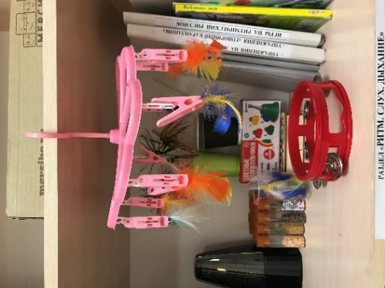  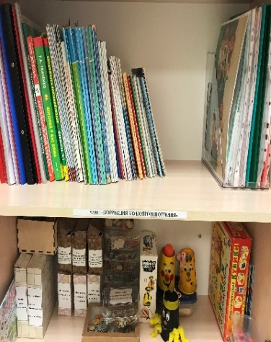  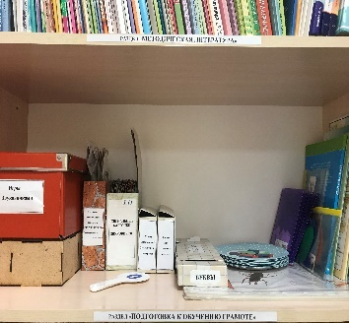  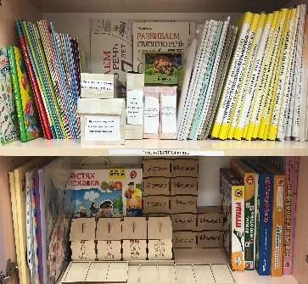
- Наборы снежинок, бабочек, вертушек, султанчиков
- Мыльные пузыри
- Цветные перышки
- Игры «Высуши белье», «Лыжник», «Загони мяч в ворота», «Буря в стакане», «Веселый шарик», «Кто спрятался в стакане?», «Часики»
- Картотека игр на развитие речевого дыхания
(- спасем бабочку от паука;
- кто спрятался под листочком;
- кто спрятался в одуванчиках;
- мишка – футболист;
- стрекоза;
- листопад;
- самолетик летит;
- кузнечик;
- летят снежинки, белые пушинки;
- кто спрятался в ромашках;
- Игра «Путешествие ватного шарика»
- Игра «Веселые медузы»
- Приложение на сенсорном планшете " LOGO PRO» «Лого ассорти»
- Бубен,
- Барабан,
- Дудочки,
- Колокольчики,
- Метроном.
- Коробочки с сыпучими наполнителями, издающими различные шумы (горох, фасоль, крупа, манка и др.)
- Картотека игр на развитие слухового внимания (В.И. Селиверстов «Игры в логопедической работе с детьми)
- Аудиокнига «Лесные животные»
- Игра «Что за стук?»
- Игра «Кто играет на барабане?»

Раздел «Коррекция звукопроизношения»

- Компьютерные презентации:
- «Сказки о веселом язычке»,
- «Артикуляционная гимнастика»
- «Артикуляционная гимнастика» в картинках и стишках. Набор карточек. МЕРСИБО.
- Приложение на сенсорном планшете «LOGO PRO» «Лого ассорти» (артикуляционная гимнастика)
- Графические модели артикуляции звуков
- Вспомогательные средства для механической помощи ребенку (палочки деревянные разовые, разовые шпателя, шприцы, салфетки)
- Веселые истории (12 открыток с картинками на «трудные звуки») МЕРСИБО
- «Дикция - не фикция». 27 скороговорок для развития речи. МЕРСИБО
- «Кошки-мышки». Задания для автоматизации звуков Ш,Ж,Ч,Щ. МЕРСИБО
- «Белки-балаболки». Задания для автоматизации звука Л. МЕРСИБО.
- «Тараторки на пригорке». Задания для автоматизации звука Р. МЕРСИБО.
- «Свистелки – свиристелки». Задания для автоматизации звуков С,З,Ц. МЕРСИБО
- Настольные игры-задания для детей 5-7 лет «Звуки, я вас различаю»
- «Цепочки слов» на сонорные звуки (Л, ЛЬ, Р, РЬ)
- «Цепочки слов» на шипящие звуки (Ш, Ж, Щ, Ч)
- «Цепочки слов» на свистящие звуки (С,СЬ, З,ЗЬ)
- Логопедическое лото.
- Фонетические рассказы «Учим правильно произносить звуки (С, З, Ц, Ш, Ж, Р, Л)»
- Игры с парными карточками «С, З, Ц», «Ш,Щ, Ж», «Л, Р» (настольные логопедические игры)
- Настольные игры на отработку звукопроизношения
«Цветущий кактус»,
«Холодильник»,
«Лягушка убегает от цапли»,
«Лягушка ловит комаров»,
«Баскетбол»,
«Божья коровка»,
«Дружные пингвины»,
«Помоги Кате»
«Обезьянки и бананы»
«Помоги щенку Кузе»
«Аквариум»
- Нелепицы
- Учебно-игровой комплект «Играем со звуками»
- Забавные чистоговорки
- Зашифрованные скороговорки
- Логопедические кубики
- «Маленький математик»
- «Загадочные картинки»
- «Прятки»
- «Разноцветные дорожки»
- Картотека игр на формирование правильного звукопрооизношения
- Альбом «Автоматизация звуков в грамматических и фонетических упражнениях» (С,З,Ш,Ж,Щ,Ч,Л,Р)
- Альбом «Дифференциация С-Ш, З-Ж»
«Дифференциация Т-К, Д-Т»
- Игры с деревяшками «На траве дрова»
«Белка и дупло»
«День рождения у Жабы»
«Белка и грибы»
«У кенгуру в кармане»
«Сорока и гнездо»
«Кошка и киска»
«Накорми меня»
Раздел «Подготовка к обучению грамоте»
- Карточки на определение звуков в слове «Ежик бежит по дорожке»
- Звуковички
- Символы гласных, согласных звуков «Колокольчики»
- Предметные картинки для выделения звука из слова (в разных позициях)
- Нищева Н.В. Играйка 9.Различайка: Игры для развития фонетико-фонематической стороны речи у дошкольников.
- Настольная игра «Волшебный коврик», « Узор из звуков»
- Звуковые линейки
- Фонетическое лото «Звонкий –глухой»
- Игра «Поезд» - определение позиции звука в слове
- Игра «Построй домик» - определение количества слогов в слове
- Игра «Засели в домик» - определение места звука в слове
- Дидактический материал «Логопедическое лото» (позиция звука в слове)
- Настольное лото «Веселые звуки», «Найди звук»
- Русский алфавит
- Замок согласных звуков. Замок гласных звуков.
- Демонстрационный материал Колесниковой «От звука, к слову»
- Настольные игры с буквами
- Слоговые линейки
- Демонстрационный и раздаточный материал для составления звуковой схемы слов
- Раздаточный материал «Схемы предложений»
- Нищева Н.В. Играйка 8.Читайка
- Набор магнитных букв
- «Узнай букву»- набор букв, выполненный из наждачной бумаги
- «Узнай букву» - набор деревянных букв
- Ребусы
- Настольная игра «Прочитай по первым буквам»
- Развивающая игра для детей от 3-7 лет «Я учу буквы»
- Развивающая игра «Расшифруй слова»
- «Говори правильно в 6-7 лет» Альбом 1 . Гомзяк О.С.
- «Говори правильно в 6-7 лет» Альбом 2 . Гомзяк О.С.
- «Говори правильно в 6-7 лет» Альбом 3 . Гомзяк О.С.
- «Говори правильно в 5-6 лет» Альбом 1 . Гомзяк О.С.
- «Говори правильно в -6 лет» Альбом 2 . Гомзяк О.С.
- Обучающая игра для детей 4-8 лет «Я читаю по слогам»

Раздел «Развитие лексико-грамматического строя речи. Связная речь»
- Игры настольные «Почтальон»
- Игра «Нелепицы»
- Тематический словарь в картинках:
- «Мир растений и грибов» (Фрукты. Овощи. Грибы. Цветы. Деревья)
- «Мир животных» (Насекомые. Земноводные. Пресмыкающиеся. Рыбы)
- «Мир человека» (Дом. Квартира, мебель. Транспорт. Посуда. Продукты питания. Одежда. Обувь. Головные уборы. Профессии)
- Наглядно- дидактическое пособие «Мир в картинках»
- «Водный транспорт»
- «Бытовая техника»
- «Герои сказок»
- «Продукты питания»
- «Спорт»
- Настольная игра «Развиваем речь»
- Дид. игра «Волшебное дерево» (Календарь природы») Нищева Н.В.
- Настольная игра «По дорожке слов»
- Настольная игра «Маленькие слова», «Короткие слова» - употребление предлогов в речи
- Дид. игра «Ой, кто это?», «Ой, что это?», «Что я сделал?» из серии читаем по слогам
- Опорные картинки и планы рассказов «Развиваем связную речь у детей 6-7 лет с ОНР»с (Арбекова Н.Е.)
- Картинные планы, репродукции, сюжетные картины. «Развиваем связную речь» Арбекова Н.Е.
- «Фразовый конструктор» Алифанова Е.А., Егорова Н.Е.
- Наглядно-дидактический материал «Наши дети учатся рассказывать» (Глухов, Труханова)
- Картинный материал «Развитие связной речи» (Коноваленко)
- Играйка 1 «Игры для развития речи дошкольников». Нищева Н.В.
- Играйка 2 «Игры для развития речи дошкольников». Нищева Н.В.
- Играйка 3 «Игры для развития речи Дошкольников». Нищева Н.В.
- Картины с проблемным сюжетом (Ткаченко Т.А.)
- Учебно-методический комплект «Говори правильно в 5-6 лет» - сюжетные картинки для развития связной речи в старшей логогруппе (Гомзяк)
- Картинный материал «Говори правильно в 6-7 лет» в подготовительной к школе логогруппе
- Серия демонстрационных картин «Круглый год» (Нищева Н.В. )
- «Занимаемся вместе» (младшая группа) Нищева Н.В.
- «Занимаемся вместе» (средняя группа) Нищева Н.В.
- «Занимаемся вместе» (старшая группа) Нищева Н.В.
- «Занимаемся вместе» (подготовительная группа) в двух частях Нищева Н.В.
- «Логопедическая грамматика для детей 2-4 лет» Новиковская О.А.
- «Логопедическая грамматика для детей 6-8 лет» Новиковская О.А.
- «Логопедическая грамматика для детей 4-6 лет» Новиковская О.А.
- Настольная игра «Знаю все профессии»
- Магнитные истории «В гостях у сказки»
- «Развивайся, малыш» (предметные картинки по развитию речи) Закревская О.В.
- «Развивайся, малыш» (сюжетные картинки по развитию речи) Закревская О.В.
- «Преодоление слоговой структуры слова у детей» Большакова С.Е. (картинный материал)
- Слоговая структура (14 классов) – изготовлено из дерева.
- «Обучение детей пересказу по опорным картинкам». Выпуск 1-6. Нищева Н.В.
- «Логопедические домашние задания для детей 5-7 лет с ОНР.» Альбом 1-4. Теремкова Н.Э.
- «Серии картинок для обучения дошкольников рассказыванию» Выпуск1,2. Нищева Н.В.
- Большой альбом по развитию речи. Новиковская О.А.
- Стишата –малышата. Учим стишки, сочиняем рассказы. МЕРСИБО
- Папин день. Сюжетные картинки для составления рассказа. МЕРСИБО
- Мамин день. Сюжетные картинки для составления рассказа. МЕРСИБО
- Что сначала. Составление рассказа по серии сюжетных картинок. МЕРСИБО.
- Бежит-лежит. Набор для активизации глагольного словаря. МЕРСИБО.
- Картинки-половинки «Живая природа»
- Лото «Птицы. Животные»
- Деревянный сортер по темам «Животные», «Овощи-фрукты», «Спорт», «Цвета», «Игрушки», «Транспорт», «Геометрические фигуры»
- Многофункциональные грамматические домики (пособие выполнено из дерева)

Раздел «Мелкая моторика. Сенсомоторное развитие»  - Шнуровки, счетные палочки, трафареты для обводки и штриховки.  - Картотека «Комплекс упражнений с Су-джок шариками по лексическим темам»  - Картотека динамических пауз для отработки звуков  - Превращения ладошки. Игровые массажные приемы для пальчиков.  - Песочная световая панель  - Игры с прищепками, с грецким орехом  - Альбом «Гладь мои ладошки еж». Комплекс упражнений с массажными мячами.  - Альбом «Приключения Ежика». Пальчиковые игры с использованием массажного шарика С у-ждок, эспандера и прищепок»  - Игра «Чей паучок быстрее»,  - Массажные мячики, «Су-джок».  - Мячики колючие  - Мячи - попрыгунчики  - Ролики массажные  - Камушки, шарики «Марблс», эльвинги  - Пособие из фетра «Вот так пальчики шагают»  - Игра с крупой «Золушка»  - Карандаши, фломастеры  - Тактильные мешочки  - Мешочки с песком  - Массажные перчатки (аппликатор Кузнецова)  - Развивающий набор «Умные мишки» (развиваем логику, восприятие, мелкую моторику)  - Обучающий набор «Магнитный жезл»  - Логические блоки Дьенеша  - Развивающий набор «Признаки геометрических форм»  - Развивающий набор «Собери цепоку» +карточки  - Развивающие цветные кубы  - Учебно-игровое пособие «Логические блоки Дьенеша»  - Логические блоки+перфокарты  - Абак «Цвет, форма, счет»  - Разрезные (деревянные) картинки  - Найди по форме/силуэту «Животные»  - Найди по форме/силуэту «Мой дом»  - Найди по форме/силуэту «Фрукты»  - Развивающая игра- пазл «Профессии»  - «Наши птицы» МАКСИ-ПАЛЫ  - Картинки-половинки  - Деревянный сортер  - Тактильная ширма (выполнена из дерева) | 